TRƯỜNG CAO ĐẲNG FPT POLYTECHNIC
------

BÁO CÁO ĐỒ ÁN TỐT NGHIỆP
ĐỀ TÀI:
FastGuy - Website bán đồ ăn nhanh online
GIẢNG VIÊN HƯỚNG DẪN: THÁI ANH VỸ
NHÓM: FASTGUY
MSSV | Họ Và Tên | Vai Trò
TS01562 | Nguyễn Nam Phong | Nhóm Trưởng
TS01540 | Phan Vũ Phúc Khang | Nhóm Phó
TS01485 | Đỗ Huy Hoàng | Thành Viên
TS01372 | Phạm Gia Bảo | Thành Viên
TN00009 | Bùi Đức Bình | Thành Viên
TS01212 | Nguyễn Thành Phát | Thành Viên

MỤC LỤC
PHẦN I. GIỚI THIỆU ĐỀ TÀI 7
1.1. Giới Thiệu Đề Tài 7
1.2. Đối tượng và phạm vi của đề tài 9
1.3. Mục tiêu của đề tài 10
1.4. Ý nghĩa thực tiễn của đề tài 10
PHẦN II. KHẢO SÁT YÊU CẦU 11
2.1. Khảo sát yêu cầu đặc tả của hệ thống 11
2.1.1. Guest 11
2.1.2. User 12
2.1.3. Staff 13
2.1.4. Shipper 14
2.1.5. Admin 15
PHẦN III : PHÂN TÍCH – ANALYSIS 16
3.1. Mô Hình Triển Khai Hệ Thống 16
3.2. Sơ Dồ UseCase 17
3.2.1. UseCase Tổng Quát 17
3.2.2. UseCase Khách Hàng Chi Tiết 18
3.2.3. UseCase Staff Chi Tiết 19
3.2.4. UseCase Shipper Chi Tiết 20
3.2.5. UseCase Admin Chi Tiết 21
3.3. ĐẶC TẢ USE CASE 22
3.3.1. Đặc tả Use Case dành cho User 22
3.3.2. Đặc tả Use Case dành cho User 23
3.3.3. Đặc tả Use Case dành cho Staff 24
3.3.4. Đặc tả Use Case dành cho Shipper 25
3.3.5. Đặc tả Use Case dành cho Admin 26
3.4 ERD Diagram 27
3.4.1. ERD LEVEL 1 27
3.4.2. ERD LEVEL 2 28
3.4.3. DATABASE 29
3.5. Chi Tiết Các Thực Thể 30
3.5.1. Người dùng 30
3.5.2. Sản phẩm 30
3.5.3. Giỏ hàng và đơn hàng 30
3.5.4. Thanh toán và tồn kho 31
3.5.5. Khuyến mãi 31
3.5.6. Chăm sóc khách hàng 31
3.5.7. Ca làm việc và cấu hình 31
3.6. Activity Diagram Chính 32
3.6.2. Luồng Đăng Nhập Và Phân Quyền 32
3.6.6. Luồng Thanh Toán 36
PHẦN IV : THIẾT KẾ HỆ THỐNG 38
4.1. Mô Hình Công Nghệ 38
4.2. Thiết Kế Giao Diện 38
4.2.1. SiteMap 38
4.3. WireFrame-Figma 40
4.3.1. Giao Diện Khách Hàng 40
4.3.2. Giao Diện Shipper 44
4.3.3. Giao Diện Nhân Viên 46
4.3.4. Giao Diện Admin 47
PHẦN V : Thực Hiện Dự Án 50
5.1 Tổ Chức Dự án Tổng Quan Kiến Trúc Hệ Thống 50
5.1.1. Tầng Giao Diện 50
5.1.2. Tầng Ứng Dụng 50
5.1.3. Tầng dữ liệu 51
5.2. Thư Viện và dependencies 51
5.2.1. Frontend 51
5.2.2. Backend 52
Phần IV : Hướng Phát Triển 53
6.1. Phát triển thành Mobile App: 53
6.2. Theo dõi giao hàng realtime: 53
6.3. Hệ thống gợi ý món thông minh: 54
6.4. Hỗ trợ nhiều chi nhánh: 54

NHẬN XÉT

(Của hội đồng phản biện)

……………………………………………………………………………………………………………………………………………………………………………………………………………………………………………………………………………………………………………………………………………………………………………………………………………………………………………………………………………………………………………………………………………………………………………………………………………………………………………………………………………………………………………………………………………………………………………………………………………………………………………………………………………………………………………………………………………………………………………………………………………………………………………………………………………………………………………………………………………………………………………………………………………………………………………………………………………………………………………………………………………………………………………………………………………………………………………………………………………………………………………………………………………………………………………………………………………………………………………………………………………………………………………………………………………………………………………………………………………………………………………………………………………………………………………………………………………………………………………………………………………………………………………………………………………………

HĐ phản biện ký, ghi rõ họ tên

PHẦN I. GIỚI THIỆU ĐỀ TÀI

1.1. Giới Thiệu Đề Tài
FastGuy – Website Bán Đồ Ăn Nhanh Online là một giải pháp cho các cửa hàng đồ ăn nhanh nhỏ và chúng tôi giúp các cửa hàng xây dựng kênh bán hàng trực tuyến mà không phụ thuộc vào nền tảng trung gian. Hãy tưởng tượng tới việc đặt món yêu thích chỉ đơn giản qua một cú nhập chuột mang đến trải nghiệm tức thì cho khách hàng , và số hóa công việc quản lý của cửa hàng giúp việc kiểm soát cửa hàng một các nhẹ hàng và hiệu quả hơn bao giờ hết. Đó chính xác là những gì FastGuy mang đến trải nghiệm all-in-one cho chủ cửa hàng và khách hàng.
Tầm Nhìn Của Chúng Tôi : FastGuy không chỉ là website bán đồ thông thường. FastGuy là người bạn đồng hành đáng tin cậy , là trợ lý quản lý thông minh luôn sẵn sàng đồng hành cùng cửa hàng của bạn. Sứ mệnh của chúng tôi là giúp các doanh nghiệp nhỏ và vừa tiếp cận khách hàng dễ dàng hơn, tối ưu hóa quy trình vận hành và xây dựng thương hiệu riêng, từ khoảnh khắc khách hàng đặt món cho đến khi đơn hàng được giao thành công.

Các chức năng chính của FastGuy bao gồm:
- Xem và tìm kiếm sản phẩm: Khách hàng có thể xem thực đơn theo danh mục, tìm kiếm món ăn, xem chi tiết sản phẩm và lựa chọn biến thể hoặc tùy chọn đi kèm.
- Đặt hàng linh hoạt: Hệ thống hỗ trợ khách vãng lai đặt hàng không cần tài khoản và khách hàng đã đăng nhập đặt hàng bằng thông tin, địa chỉ đã lưu.
- Quản lý giỏ hàng và thanh toán: Khách hàng có thể thêm, cập nhật hoặc xóa sản phẩm trong giỏ hàng, áp dụng mã giảm giá và lựa chọn thanh toán bằng tiền mặt khi nhận hàng hoặc chuyển khoản trực tuyến qua PayOS.
- Quản lý quy trình xử lý đơn: Đơn hàng được quản lý theo chuỗi trạng thái:
PENDING → CONFIRMED → PREPARING → READY → ASSIGNED → PICKED_UP → DELIVERED
Chuỗi trạng thái này giúp nhân viên và khách hàng theo dõi rõ tiến độ xử lý của từng đơn hàng.
- Quản lý tồn kho: Hệ thống kiểm soát tồn kho theo từng biến thể sản phẩm. Khi đơn hàng được tạo, số lượng sản phẩm được giữ trước; khi đơn chuyển sang giai đoạn chuẩn bị, tồn kho được tiêu thụ; khi đơn bị hủy trong điều kiện phù hợp, lượng hàng đã giữ được hoàn trả.
- Phân công và giao hàng nội bộ: Khi đơn hàng đã chuẩn bị xong, nhân viên cửa hàng phân công một shipper phù hợp. Shipper chỉ được xem và xử lý các đơn hàng đã được phân công.
- Quản lý khách hàng: Khách hàng có tài khoản có thể quản lý hồ sơ, địa chỉ giao hàng, lịch sử đơn hàng, mã giảm giá, đánh giá, yêu cầu hỗ trợ, thông báo và điểm thành viên.
- Quản lý ca làm việc: Nhân viên xử lý đơn hàng và shipper phải có ca làm hợp lệ và thực hiện check-in trước khi sử dụng các chức năng vận hành.
- Quản trị và thống kê: Quản trị viên có thể quản lý tài khoản, danh mục, sản phẩm, biến thể, tùy chọn, combo, tồn kho, đơn hàng, mã giảm giá, ca làm việc và các thông tin cấu hình. Hệ thống đồng thời cung cấp số liệu thống kê hỗ trợ việc theo dõi hoạt động kinh doanh.
Thông qua đề tài FastGuy : nhóm hướng đến việc xây dựng một hệ thống bán hàng trực tuyến có quy trình rõ ràng, dễ sử dụng và phù hợp với nhu cầu vận hành của các cửa hàng đồ ăn nhanh vừa và nhỏ

1.2. Đối tượng và phạm vi của đề tài
Đối tượng áp dụng:
Đề án FastGuy hướng đến các cửa hàng đồ ăn nhanh vừa và nhỏ, bao gồm:
- Cửa hàng thức ăn nhanh theo phong cách quốc tế như hamburger, pizza, gà rán, sandwich, hotdog.
- Cửa hàng đồ ăn nhanh truyền thống Việt Nam như bánh mì, cơm tấm, bún bò, bún thịt nướng, xôi, phở và các món ăn phục vụ nhanh.
- Các thương hiệu fast food địa phương có nhu cầu xây dựng kênh bán hàng trực tuyến riêng.
Phạm vi của đề tài:
- Xây dựng hệ thống website bán đồ ăn trực tuyến với 5 nhóm người dùng chính gồm: Khách vãng lai , Khách hàng đã đăng ký, Nhân viên xử lý đơn hàng, Nhân viên giao hàng và Quản trị viên.
- Hỗ trợ các chức năng: xem thực đơn, tìm kiếm món ăn, quản lý giỏ hàng, đặt hàng trực tuyến, theo dõi trạng thái đơn hàng, quản lý sản phẩm, quản lý người dùng, quản lý đơn hàng và thống kê doanh thu.
- Giao Hàng bởi nhân viên giao hàng nội bộ , hệ thống hỗ trợ phân công và theo dõi trạng thái giao hàng và quản lý

1.3. Mục tiêu của đề tài
- Mục tiêu nghiệp vụ: Xây dựng một hệ thống bán đồ ăn trực tuyến phù hợp với các doanh nghiệp nhỏ và vừa, giúp cửa hàng tiếp cận khách hàng dễ dàng hơn, tăng doanh thu và nâng cao hiệu quả quản lý hoạt động kinh doanh.
- Mục tiêu kỹ thuật: Phát triển hệ thống có kiến trúc rõ ràng, dễ bảo trì và mở rộng, đáp ứng yêu cầu hiệu năng và bảo mật.
- Mục tiêu chiến lược: Giảm sự phụ thuộc vào các nền tảng trung gian, tạo điều kiện xây dựng thương hiệu riêng cho cửa hàng và xây dựng kênh bán hàng bền vững.

1.4. Ý nghĩa thực tiễn của đề tài
- Đối với chủ cửa hàng: Tiết kiệm chi phí hoa hồng, chủ động kiểm soát toàn bộ quy trình từ đặt hàng đến giao nhận, có công cụ thống kê để đưa ra chiến lược kinh doanh phù hợp.
- Đối với khách hàng: Có thêm kênh đặt đồ ăn nhanh uy tín, dễ sử dụng, có thể đặt hàng nhanh không cần đăng ký.
- Đối với nhân viên xử lý đơn (Staff): Có thể xử lý đơn hàng mọi lúc mọi nơi qua web, không bị giới hạn bởi vị trí quầy hay bếp, hỗ trợ quản lý quy trình chế biến và bàn giao đơn hàng.
- Đối với shipper (nhân viên giao hàng): Có công cụ hỗ trợ giao hàng chuyên nghiệp, dễ dàng cập nhật trạng thái, giảm thiểu sai sót.
- Đối với cộng đồng phát triển: Là ví dụ thực tế về hệ thống thương mại điện tử quy mô vừa, có thể tham khảo cho các dự án tương tự.

PHẦN II. KHẢO SÁT YÊU CẦU

2.1. Khảo sát yêu cầu đặc tả của hệ thống

2.1.1. Guest
STT |  | Yêu cầu | Mô tả
1 |  | Xem thực đơn | Xem danh mục, danh sách món ăn, hình ảnh, giá và thông tin chi tiết sản phẩm.
2 |  | Tìm kiếm và lọc món | Tìm kiếm theo tên, lọc theo danh mục hoặc khoảng giá.
3 |  | Quản lý giỏ hàng | Thêm món, thay đổi số lượng hoặc xóa món trong giỏ hàng tạm thời.
4 |  | Đặt hàng không cần đăng nhập | Nhập họ tên, số điện thoại và địa chỉ để đặt hàng.
5 |  | Chọn phương thức thanh toán | Thanh toán bằng COD hoặc chuyển khoản trực tuyến qua PayOS.
6 |  | Áp dụng mã giảm giá | Sử dụng coupon khi đáp ứng đủ điều kiện áp dụng.
7 |  | Nhận mã đơn hàng | Nhận mã đơn sau khi đặt hàng thành công.
8 |  | Tra cứu đơn hàng | Tra cứu đơn bằng mã đơn và bốn số cuối số điện thoại.
9 |  | Theo dõi trạng thái đơn | Xem trạng thái xử lý hiện tại của đơn hàng.

2.1.2. User
STT | Yêu cầu | Mô tả
1 | Đăng ký và đăng nhập | Tạo tài khoản, đăng nhập, đăng xuất và khôi phục mật khẩu.
2 | Xem và tìm kiếm món | Xem danh mục, sản phẩm, biến thể, tùy chọn và combo.
3 | Quản lý giỏ hàng | Thêm, sửa số lượng hoặc xóa sản phẩm trong giỏ hàng.
4 | Quản lý địa chỉ | Thêm, sửa, xóa và thiết lập địa chỉ mặc định.
5 | Đặt hàng | Đặt hàng bằng tài khoản và lựa chọn COD hoặc PayOS.
6 | Xem lịch sử đơn hàng | Xem danh sách, chi tiết và trạng thái các đơn đã đặt.
7 | Hủy đơn hàng | Hủy đơn khi đơn còn ở trạng thái cho phép.
8 | Quản lý hồ sơ | Cập nhật thông tin cá nhân, ảnh đại diện và mật khẩu.
9 | Quản lý coupon | Nhận, xem và sử dụng mã giảm giá.
10 | Đánh giá sản phẩm | Đánh giá sản phẩm sau khi đơn đã giao thành công.
11 | Gửi yêu cầu hỗ trợ | Tạo và theo dõi yêu cầu hỗ trợ.
12 | Xem thông báo | Xem thông báo và cập nhật trạng thái đã đọc.
13 | Theo dõi điểm thành viên | Xem điểm, cấp thành viên và lịch sử giao dịch điểm.

2.1.3. Staff
STT | Yêu cầu | Mô tả
1 | Xem ca làm việc | Xem ca được phân công và thực hiện check-in/check-out.
2 | Xem danh sách đơn hàng | Xem, tìm kiếm và lọc các đơn cần xử lý.
3 | Xem chi tiết đơn hàng | Xem thông tin khách hàng, sản phẩm, thanh toán và địa chỉ giao hàng.
4 | Xác nhận đơn hàng | Chuyển trạng thái từ PENDING sang CONFIRMED.
5 | Chuẩn bị đơn hàng | Chuyển trạng thái từ CONFIRMED sang PREPARING, sau đó sang READY.
6 | Kiểm tra tồn kho | Kiểm tra tồn kho theo biến thể sản phẩm.
7 | Hủy đơn hàng | Hủy đơn khi hết hàng, sai thông tin hoặc khách yêu cầu.
8 | Phân công Shipper | Chọn Shipper và chuyển đơn từ READY sang ASSIGNED.
9 | Xem lịch sử xử lý | Xem lịch sử trạng thái và các đơn đã xử lý.
10 | Xử lý yêu cầu hỗ trợ | Xem và phản hồi support ticket của khách hàng.

2.1.4. Shipper
STT | Yêu cầu | Mô tả
1 | Xem ca làm việc | Xem ca được phân công và thực hiện check-in/check-out.
2 | Xem đơn được phân công | Chỉ xem các đơn do Staff phân công.
3 | Xem chi tiết đơn hàng | Xem địa chỉ, số điện thoại, sản phẩm và số tiền COD.
4 | Liên hệ khách hàng | Gọi khách bằng số điện thoại và mở địa chỉ trên Google Maps.
5 | Xác nhận nhận hàng | Chuyển đơn từ ASSIGNED sang PICKED_UP.
6 | Xác nhận giao thành công | Chuyển đơn từ PICKED_UP sang DELIVERED.
7 | Thu tiền COD | Nhập và xác nhận số tiền đã thu từ khách hàng.
8 | Xem lịch sử giao hàng | Xem các đơn đã được giao bởi Shipper.

2.1.5. Admin
STT | Yêu cầu | Mô tả
1 | Quản lý người dùng | Thêm, sửa, khóa, mở khóa và phân quyền tài khoản.
2 | Quản lý danh mục | Thêm, sửa và cập nhật trạng thái danh mục.
3 | Quản lý sản phẩm | Quản lý sản phẩm, hình ảnh, giá và trạng thái bán.
4 | Quản lý biến thể và tùy chọn | Quản lý variant, modifier và combo sản phẩm.
5 | Quản lý tồn kho | Theo dõi và điều chỉnh tồn kho theo biến thể sản phẩm.
6 | Quản lý đơn hàng | Xem, tìm kiếm, lọc và kiểm tra toàn bộ đơn hàng.
7 | Quản lý thanh toán | Theo dõi thanh toán COD, PayOS và yêu cầu hoàn tiền.
8 | Quản lý coupon | Thêm, sửa và thiết lập điều kiện sử dụng coupon.
9 | Quản lý ca làm việc | Tạo và phân ca cho Staff và Shipper.
10 | Quản lý hỗ trợ | Xem và xử lý support ticket của khách hàng.
11 | Quản lý banner và cấu hình | Quản lý banner, phí giao hàng và cấu hình hệ thống.
12 | Xem báo cáo thống kê | Xem doanh thu, đơn hàng, sản phẩm, danh mục và phương thức thanh toán.

PHẦN III : PHÂN TÍCH – ANALYSIS

3.1. Mô Hình Triển Khai Hệ Thống
Hệ thống FastGuy được xây dựng theo kiến trúc MVC (Model-View-Controller) kết hợp với mô hình Client-Server 3 lớp, đảm bảo sự tách biệt giữa giao diện người dùng, xử lý nghiệp vụ và dữ liệu.
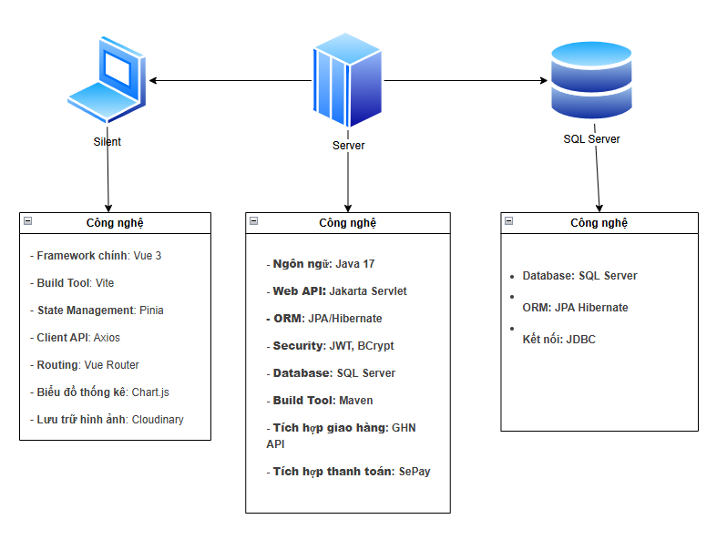

3.2. Sơ Dồ UseCase

3.2.1. UseCase Tổng Quát
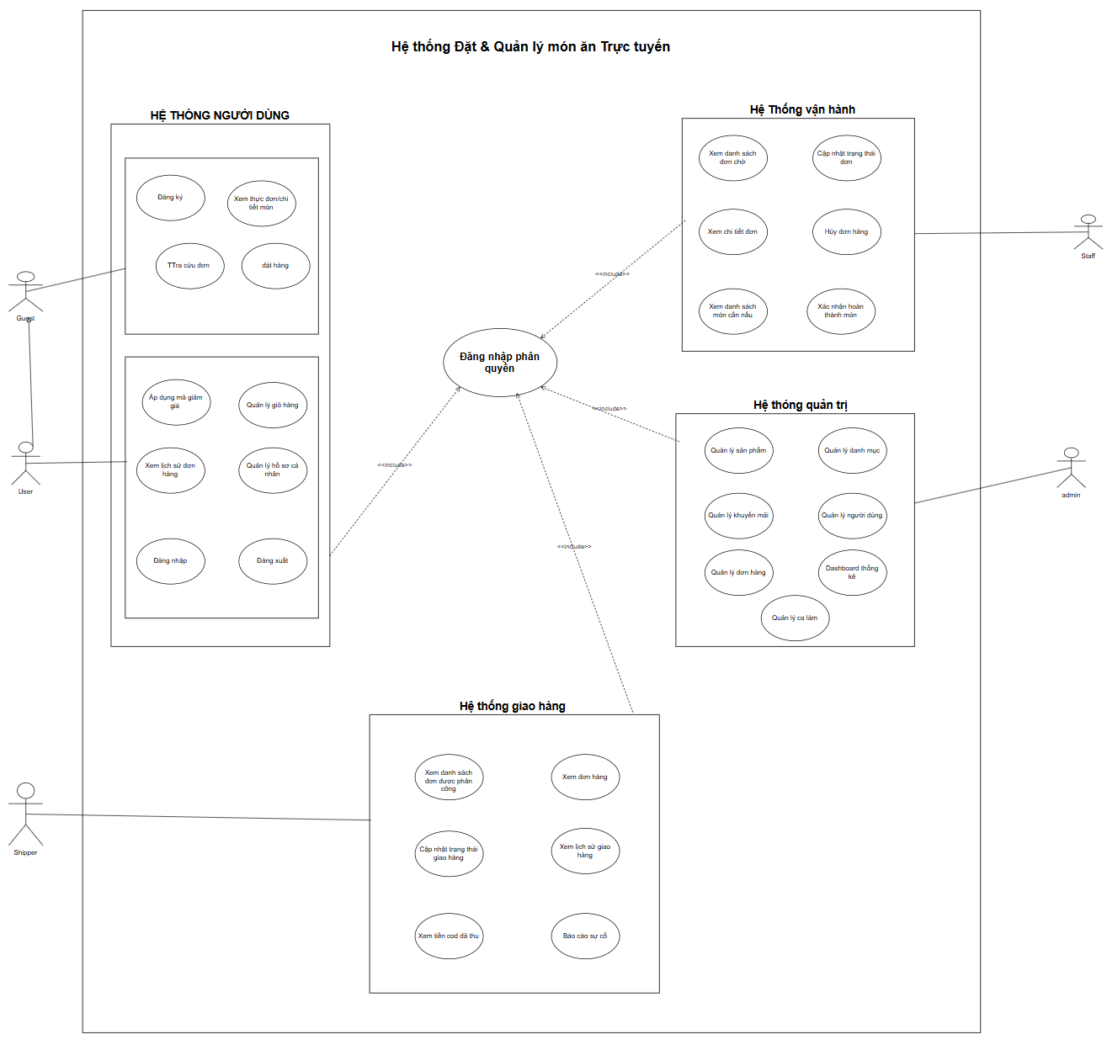

3.2.2. UseCase Khách Hàng Chi Tiết
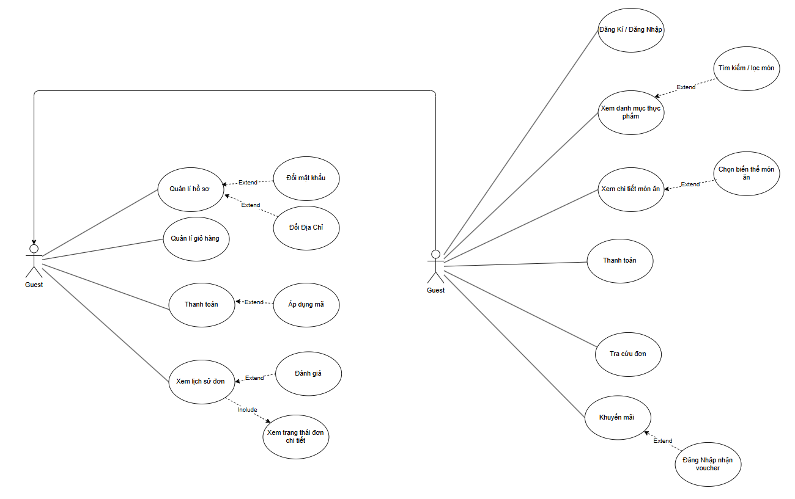

3.2.3. UseCase Staff Chi Tiết
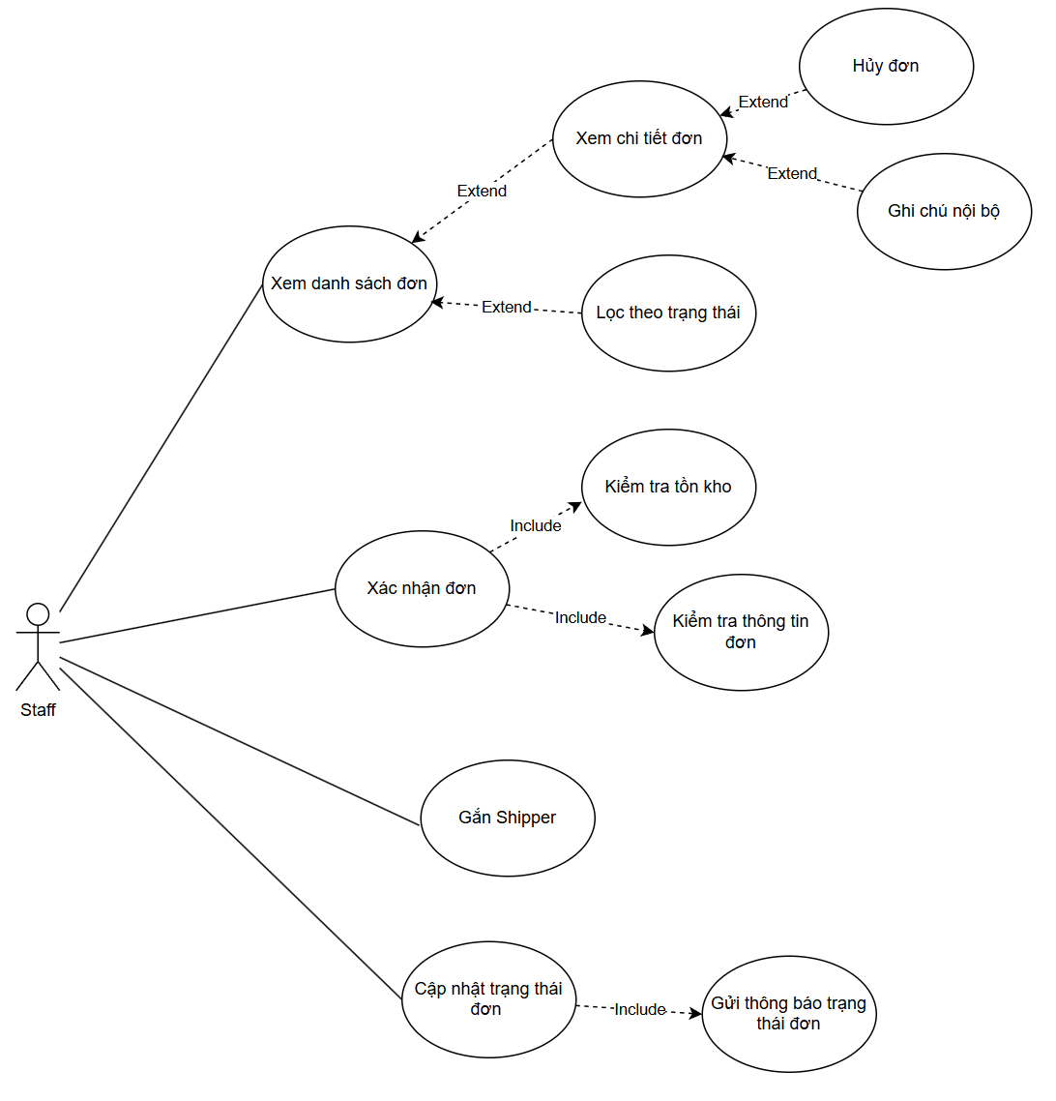

3.2.4. UseCase Shipper Chi Tiết
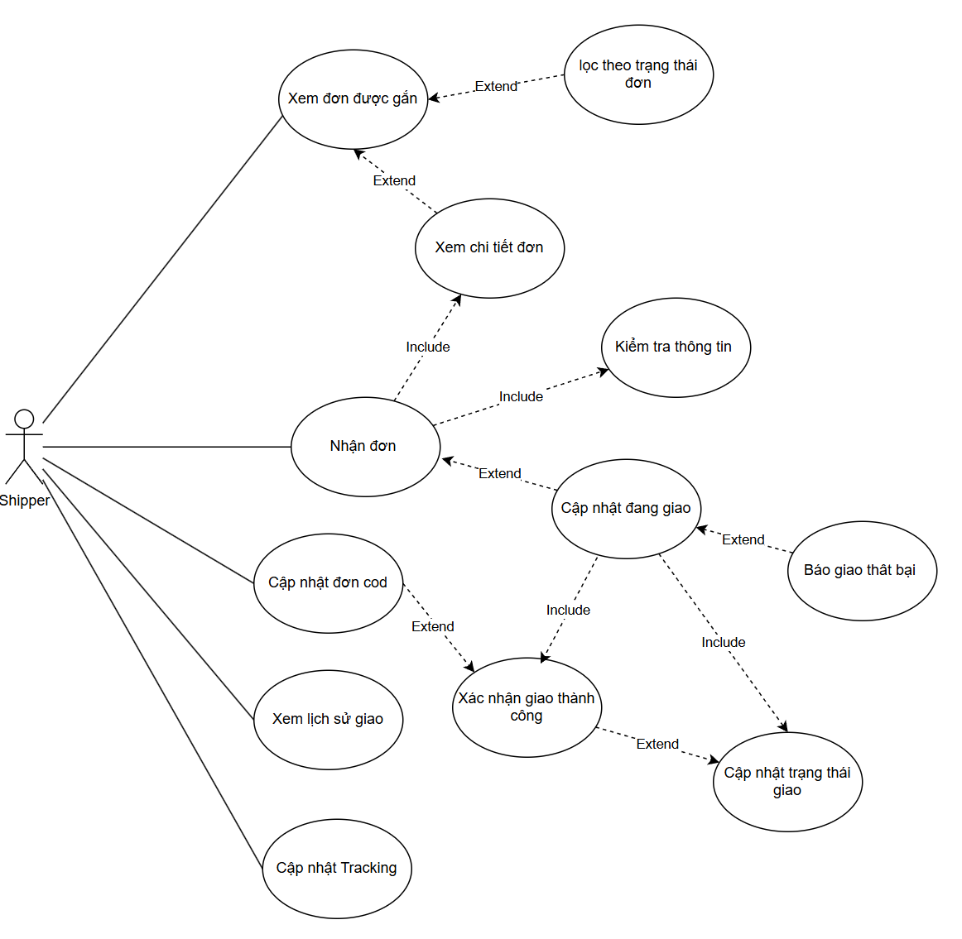

3.2.5. UseCase Admin Chi Tiết
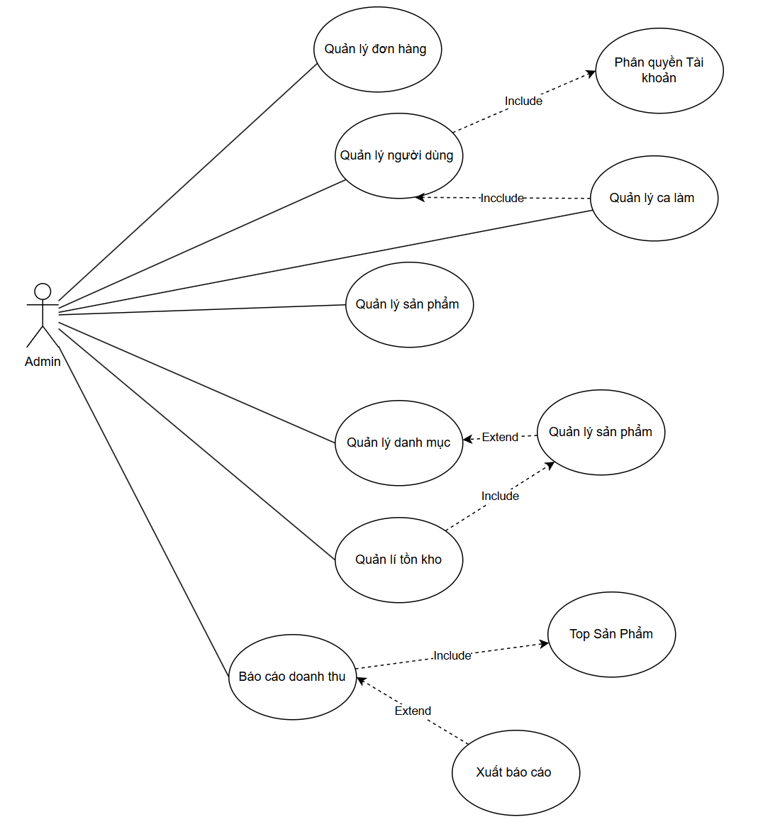
Dưới đây là bản sửa hoàn chỉnh, có thể thay trực tiếp cho phần đặc tả Use Case cũ.

3.3. ĐẶC TẢ USE CASE

3.3.1. Đặc tả Use Case dành cho User
ĐẶT HÀNG KHÔNG CẦN ĐĂNG NHẬP
Thành phần | Nội dung
Mục đích | Cho phép Guest lựa chọn sản phẩm và đặt hàng mà không cần tạo tài khoản.
Tác nhân | Guest
Tiền điều kiện | Sản phẩm đang được bán và giỏ hàng có ít nhất một sản phẩm.
Hậu điều kiện | Đơn hàng được tạo và Guest nhận được mã đơn để tra cứu.
Luồng sự kiện chính | 1. Guest truy cập trang thực đơn.  2. Hệ thống hiển thị danh mục và sản phẩm đang bán.  3. Guest chọn sản phẩm, biến thể, tùy chọn và số lượng.  4. Hệ thống thêm sản phẩm vào giỏ hàng và tính tổng tiền tạm tính.  5. Guest mở trang thanh toán và nhập thông tin nhận hàng.  6. Hệ thống kiểm tra họ tên, số điện thoại và địa chỉ giao hàng.  7. Guest chọn phương thức thanh toán và nhập mã giảm giá nếu có.  8. Hệ thống kiểm tra sản phẩm, tồn kho, mã giảm giá và tính tổng tiền cuối cùng.  9. Guest xác nhận đặt hàng.  10. Hệ thống tạo đơn và hiển thị mã đơn hàng.
Luồng ngoại lệ | 6a. Thông tin nhận hàng không hợp lệ, hệ thống yêu cầu nhập lại.  8a. Sản phẩm không còn bán hoặc không đủ số lượng, hệ thống thông báo lỗi.  8b. Mã giảm giá không hợp lệ, hệ thống không áp dụng giảm giá.  10a. Không thể tạo đơn, hệ thống giữ nguyên giỏ hàng và thông báo lỗi.

3.3.2. Đặc tả Use Case dành cho User
ĐẶT VÀ THEO DÕI ĐƠN HÀNG
Thành phần | Nội dung
Mục đích | Cho phép User đặt hàng bằng tài khoản và theo dõi quá trình xử lý đơn.
Tác nhân | User
Tiền điều kiện | User đã đăng nhập và giỏ hàng có sản phẩm.
Hậu điều kiện | Đơn hàng được tạo và lưu trong lịch sử mua hàng của User.
Luồng sự kiện chính | 1. User đăng nhập vào hệ thống.  2. Hệ thống xác thực tài khoản và hiển thị trang chủ.  3. User chọn sản phẩm và thêm vào giỏ hàng.  4. Hệ thống cập nhật giỏ hàng và tổng tiền.  5. User mở trang thanh toán và chọn địa chỉ giao hàng.  6. Hệ thống kiểm tra địa chỉ và tính phí giao hàng.  7. User chọn mã giảm giá và phương thức thanh toán.  8. Hệ thống kiểm tra điều kiện áp dụng và hiển thị tổng tiền cuối cùng.  9. User xác nhận đặt hàng.  10. Hệ thống tạo đơn và lưu vào lịch sử đơn hàng.  11. User mở lịch sử và chọn một đơn.  12. Hệ thống hiển thị chi tiết, trạng thái hiện tại và lịch sử xử lý đơn.
Luồng ngoại lệ | 2a. Tài khoản không hợp lệ hoặc bị khóa, hệ thống từ chối đăng nhập.  6a. Địa chỉ không hợp lệ, hệ thống yêu cầu chọn lại.  8a. Mã giảm giá không đủ điều kiện, hệ thống thông báo lỗi.  9a. Sản phẩm không đủ số lượng, hệ thống không tạo đơn.  12a. Đơn không thuộc User, hệ thống từ chối truy cập.

3.3.3. Đặc tả Use Case dành cho Staff
XỬ LÝ VÀ PHÂN CÔNG ĐƠN HÀNG
Thành phần | Nội dung
Mục đích | Cho phép Staff tiếp nhận, chuẩn bị và phân công đơn hàng cho Shipper.
Tác nhân | Staff
Tiền điều kiện | Staff đã đăng nhập, có ca làm hợp lệ và đã check-in.
Hậu điều kiện | Đơn hàng được xử lý đúng trình tự và được phân công cho Shipper.
Luồng sự kiện chính | 1. Staff mở danh sách đơn hàng.  2. Hệ thống hiển thị các đơn cần xử lý theo trạng thái và thời gian tạo.  3. Staff chọn một đơn để xem chi tiết.  4. Hệ thống hiển thị thông tin khách hàng, sản phẩm, thanh toán và ghi chú.  5. Staff xác nhận đơn hàng.  6. Hệ thống chuyển đơn từ PENDING sang CONFIRMED và lưu lịch sử xử lý.  7. Staff bắt đầu chuẩn bị món.  8. Hệ thống chuyển đơn sang PREPARING và cập nhật tồn kho.  9. Staff xác nhận đã chuẩn bị xong.  10. Hệ thống chuyển đơn sang READY.  11. Staff chọn Shipper giao hàng.  12. Hệ thống kiểm tra Shipper và chuyển đơn sang ASSIGNED.
Luồng ngoại lệ | 4a. Đơn không tồn tại hoặc đã bị hủy, hệ thống thông báo lỗi.  5a. Đơn không ở trạng thái PENDING, hệ thống không cho xác nhận.  8a. Sản phẩm không đủ số lượng, hệ thống không cho tiếp tục xử lý.  11a. Không có Shipper phù hợp, hệ thống giữ đơn ở trạng thái READY.  12a. Shipper không hoạt động hoặc không có ca hợp lệ, hệ thống từ chối phân công.

3.3.4. Đặc tả Use Case dành cho Shipper
NHẬN VÀ GIAO ĐƠN HÀNG
Thành phần | Nội dung
Mục đích | Cho phép Shipper nhận và giao các đơn được Staff phân công.
Tác nhân | Shipper
Tiền điều kiện | Shipper đã đăng nhập, đã check-in và có đơn được phân công.
Hậu điều kiện | Đơn hàng được giao thành công và trạng thái được cập nhật.
Luồng sự kiện chính | 1. Shipper mở danh sách đơn được phân công.  2. Hệ thống chỉ hiển thị các đơn thuộc Shipper hiện tại.  3. Shipper chọn một đơn để xem chi tiết.  4. Hệ thống hiển thị địa chỉ, số điện thoại, sản phẩm và số tiền cần thu.  5. Shipper xác nhận đã nhận hàng từ cửa hàng.  6. Hệ thống kiểm tra quyền xử lý và chuyển đơn từ ASSIGNED sang PICKED_UP.  7. Shipper giao hàng cho khách.  8. Với đơn COD, Shipper nhập số tiền đã thu.  9. Shipper xác nhận giao hàng thành công.  10. Hệ thống kiểm tra thông tin thanh toán và chuyển đơn sang DELIVERED.  11. Với đơn COD, hệ thống cập nhật trạng thái thanh toán thành đã thanh toán.
Luồng ngoại lệ | 2a. Không có đơn được phân công, hệ thống hiển thị danh sách rỗng.  3a. Đơn không thuộc Shipper, hệ thống từ chối truy cập.  5a. Đơn không ở trạng thái ASSIGNED, hệ thống không cho nhận hàng.  8a. Số tiền COD không đúng, hệ thống yêu cầu kiểm tra lại.  9a. Không thể giao hàng, Shipper thông báo cho Staff hoặc Admin xử lý.

3.3.5. Đặc tả Use Case dành cho Admin
QUẢN LÝ VÀ THEO DÕI HỆ THỐNG
Thành phần | Nội dung
Mục đích | Cho phép Admin quản lý dữ liệu và theo dõi toàn bộ hoạt động của hệ thống.
Tác nhân | Admin
Tiền điều kiện | Admin đã đăng nhập bằng tài khoản quản trị.
Hậu điều kiện | Dữ liệu được cập nhật và thông tin hoạt động được hiển thị.
Luồng sự kiện chính | 1. Admin đăng nhập vào trang quản trị.  2. Hệ thống xác thực quyền Admin và hiển thị bảng điều khiển.  3. Admin chọn chức năng quản lý người dùng, sản phẩm, danh mục, tồn kho, đơn hàng, mã giảm giá hoặc ca làm việc.  4. Hệ thống hiển thị danh sách dữ liệu tương ứng.  5. Admin thêm mới, chỉnh sửa, khóa hoặc cập nhật trạng thái dữ liệu.  6. Hệ thống kiểm tra thông tin và lưu thay đổi.  7. Admin mở phần quản lý đơn hàng và thanh toán.  8. Hệ thống hiển thị chi tiết đơn, trạng thái và lịch sử xử lý.  9. Admin mở trang báo cáo thống kê.  10. Hệ thống tổng hợp và hiển thị doanh thu, số lượng đơn và sản phẩm bán chạy.
Luồng ngoại lệ | 2a. Tài khoản không có quyền Admin, hệ thống từ chối truy cập.  5a. Dữ liệu nhập không hợp lệ, hệ thống hiển thị lỗi.  5b. Dữ liệu đang được sử dụng, hệ thống không cho xóa trực tiếp.  6a. Dữ liệu bị trùng, hệ thống không lưu thay đổi.  8a. Đơn hàng không tồn tại, hệ thống thông báo lỗi.  10a. Không có dữ liệu trong thời gian được chọn, hệ thống hiển thị kết quả bằng 0.

3.4 ERD Diagram

3.4.1. ERD LEVEL 1
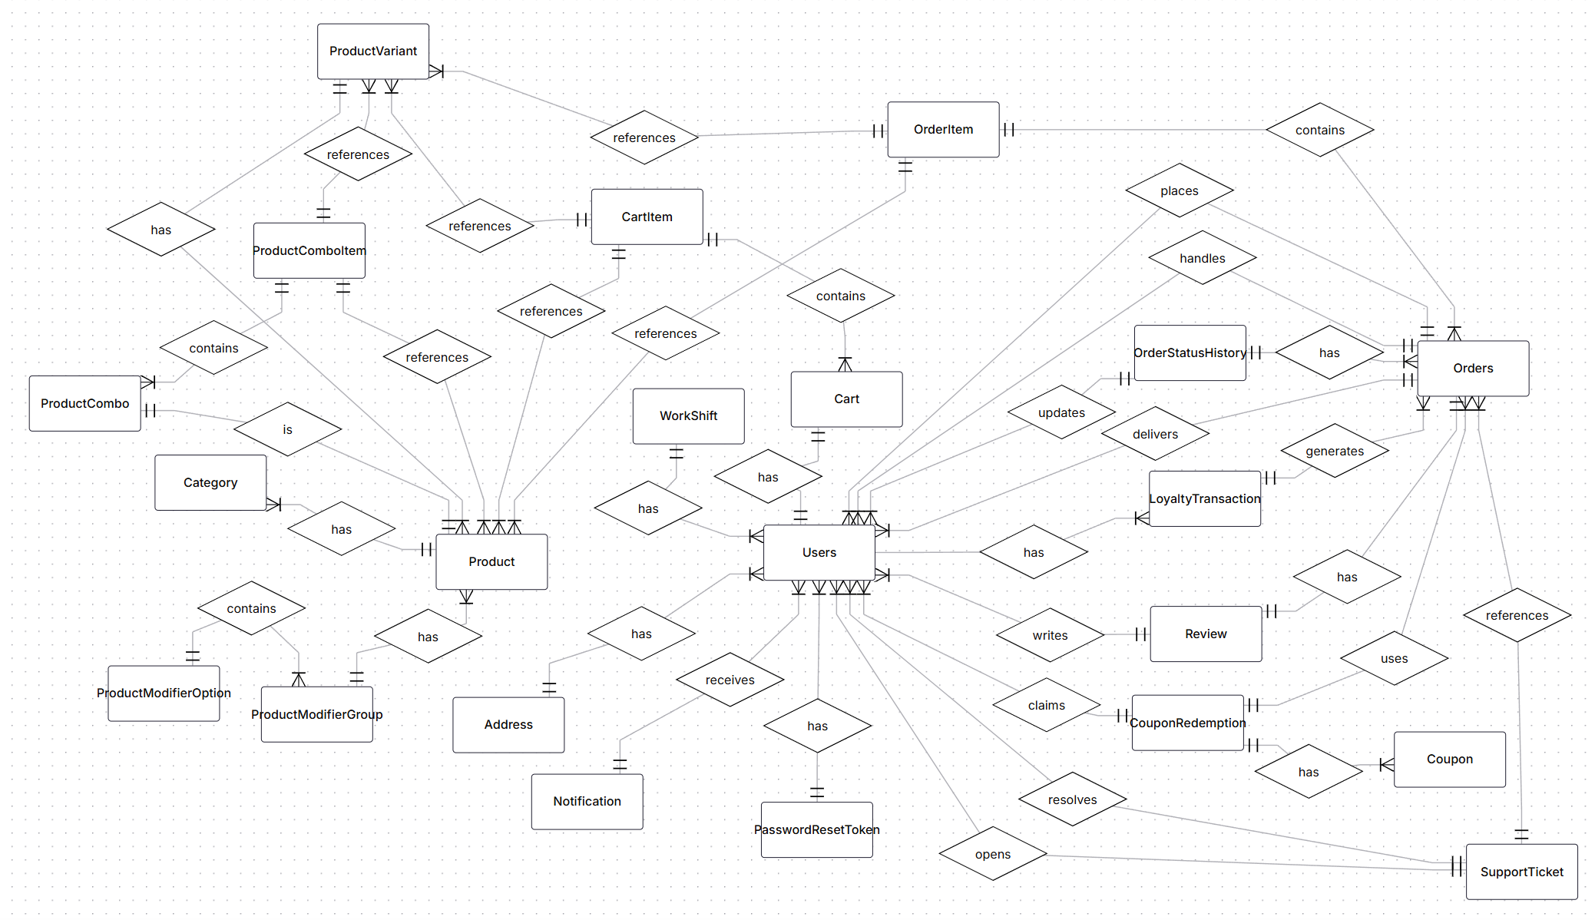

3.4.2. ERD LEVEL 2
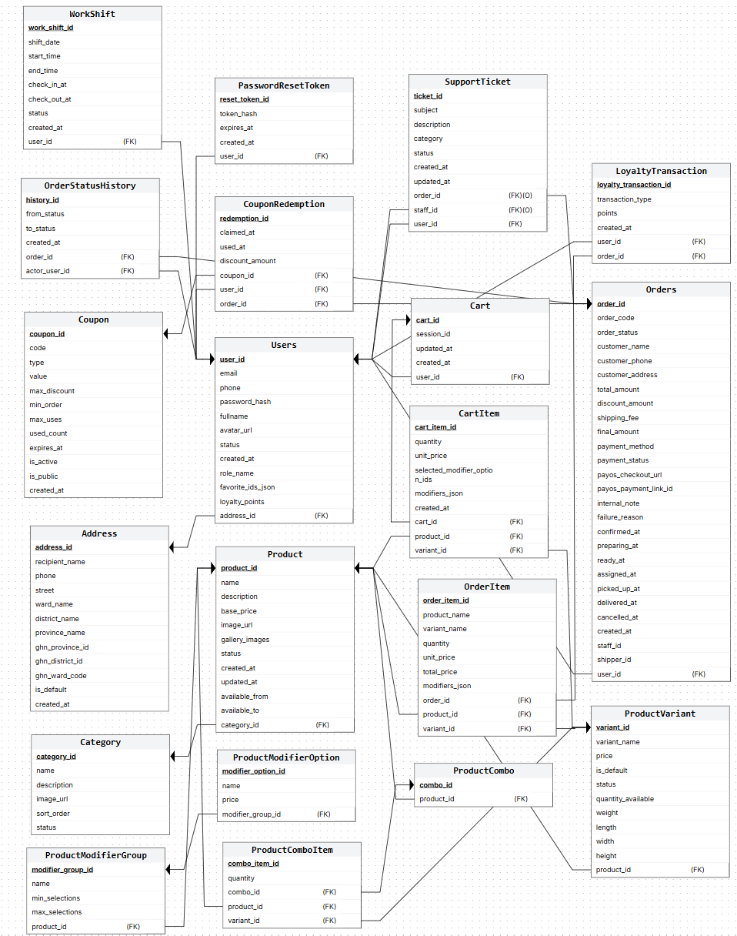

3.4.3. DATABASE
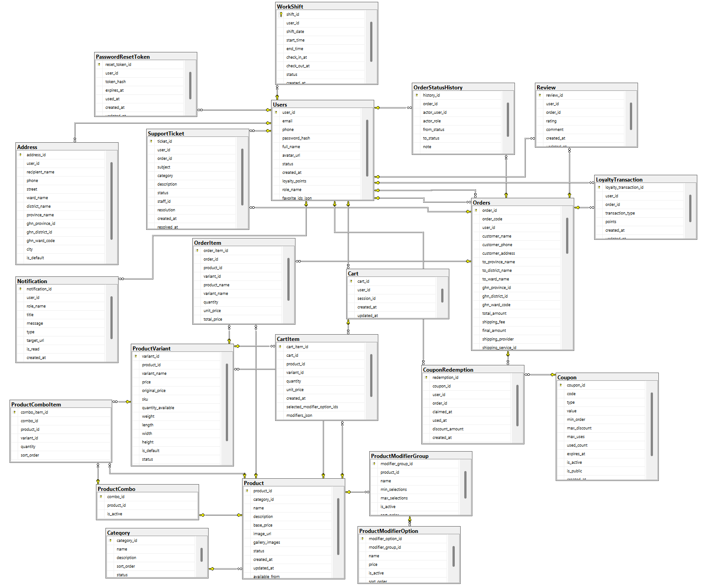

3.5. Chi Tiết Các Thực Thể

3.5.1. Người dùng
Thực thể | Giải thích
Users | Lưu tài khoản, thông tin, vai trò và trạng thái người dùng.
PasswordResetToken | Lưu mã đặt lại mật khẩu.
Address | Lưu địa chỉ giao hàng và địa chỉ mặc định.

3.5.2. Sản phẩm
Thực thể | Giải thích
Category | Lưu danh mục sản phẩm.
Product | Lưu thông tin món ăn.
ProductVariant | Lưu biến thể, giá và tồn kho.
ProductModifierGroup | Lưu nhóm tùy chọn của sản phẩm.
ProductModifierOption | Lưu các lựa chọn và giá bổ sung.
ProductCombo | Lưu thông tin combo.
ProductComboItem | Lưu các sản phẩm thuộc combo.

3.5.3. Giỏ hàng và đơn hàng
Thực thể | Giải thích
Cart | Lưu giỏ hàng của User hoặc Guest.
CartItem | Lưu các sản phẩm trong giỏ hàng.
Orders | Lưu thông tin đơn hàng, thanh toán, giao hàng và trạng thái.
OrderItem | Lưu chi tiết sản phẩm tại thời điểm đặt hàng.
OrderStatusHistory | Lưu lịch sử thay đổi trạng thái đơn.

3.5.4. Thanh toán và tồn kho
Thực thể | Giải thích
PaymentAttempt | Lưu các lần tạo và xử lý thanh toán PayOS.
InventoryReservation | Lưu số lượng sản phẩm được giữ khi tạo đơn.
InventoryTransaction | Lưu lịch sử trừ, hoàn và điều chỉnh tồn kho.

3.5.5. Khuyến mãi
Thực thể | Giải thích
Coupon | Lưu mã giảm giá và điều kiện sử dụng.
CouponRedemption | Lưu thông tin nhận và sử dụng coupon.
Banner | Lưu banner và chương trình khuyến mãi.

3.5.6. Chăm sóc khách hàng
Thực thể |  | Giải thích
Review | Lưu đánh giá sản phẩm sau khi giao hàng.
SupportTicket | Lưu yêu cầu hỗ trợ của khách hàng.
Notification | Lưu thông báo và trạng thái đã đọc.
LoyaltyTransaction | Lưu lịch sử cộng và trừ điểm thành viên.

3.5.7. Ca làm việc và cấu hình
Thực thể | Giải thích
WorkShift | Lưu ca làm, check-in và check-out của Staff, Shipper.
ShippingConfig | Lưu cấu hình và thông tin tính phí giao hàng.

3.6. Activity Diagram Chính

3.6.2. Luồng Đăng Nhập Và Phân Quyền
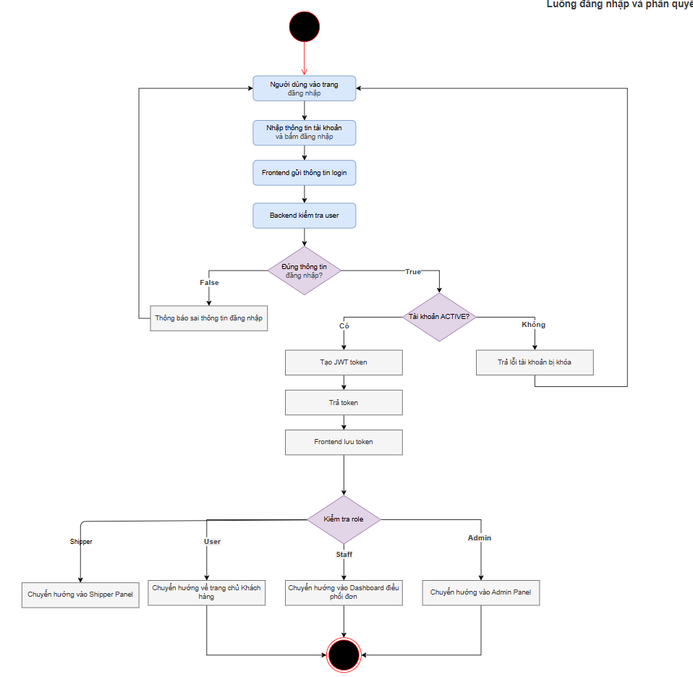

3.6.3. Luồng Đặt Hàng 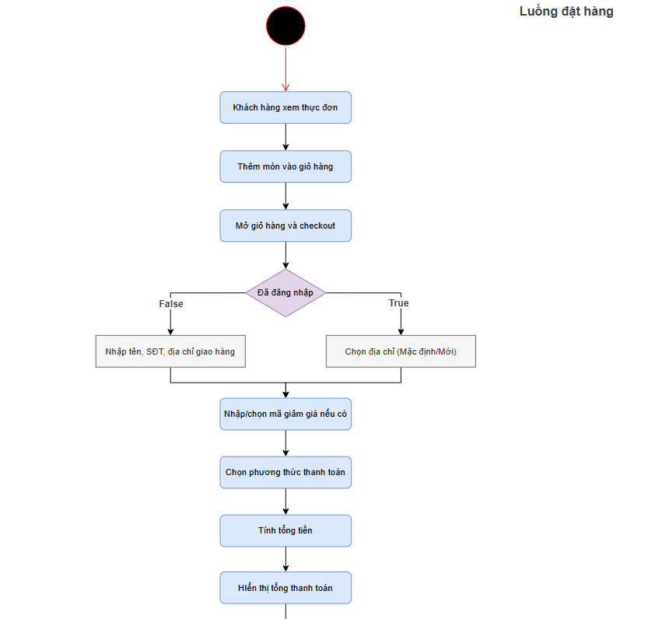
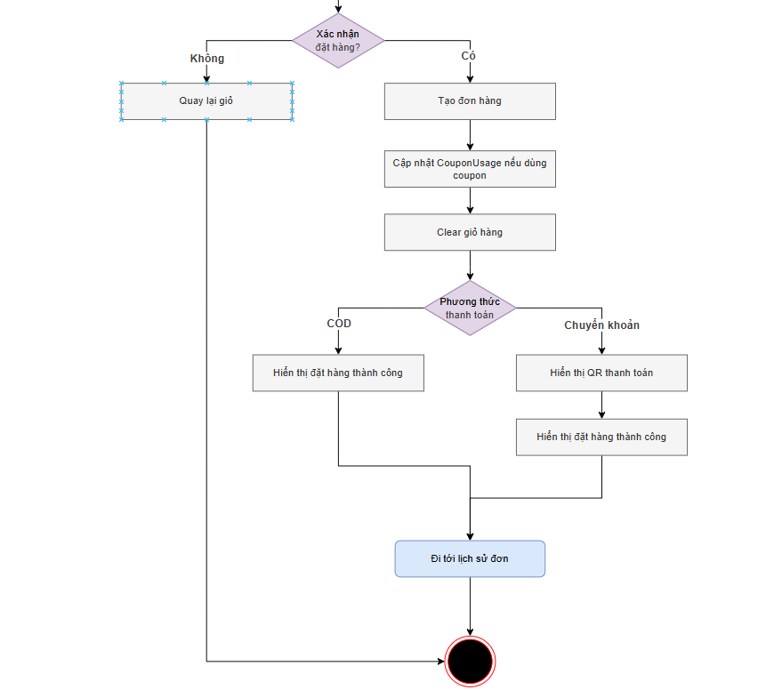

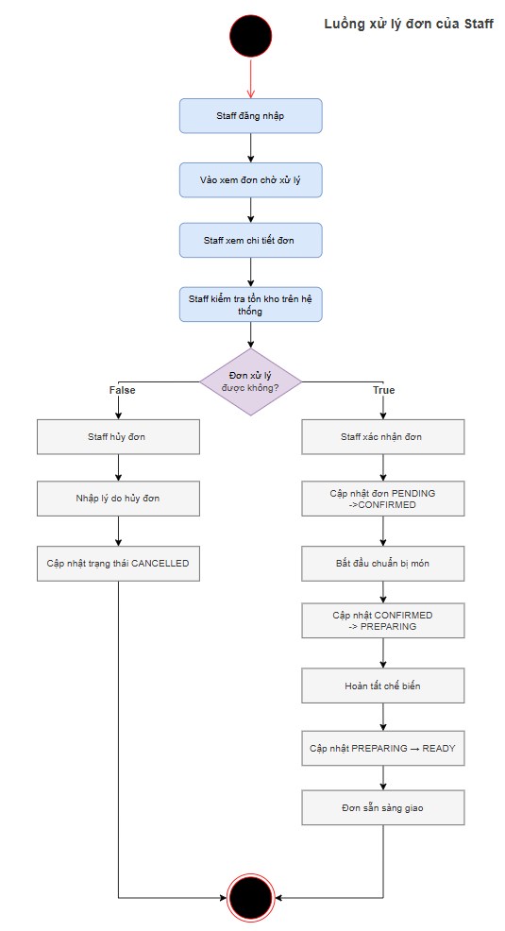
3.6.4. Luồng Xử Lý Đơn

3.6.6. Luồng Thanh Toán
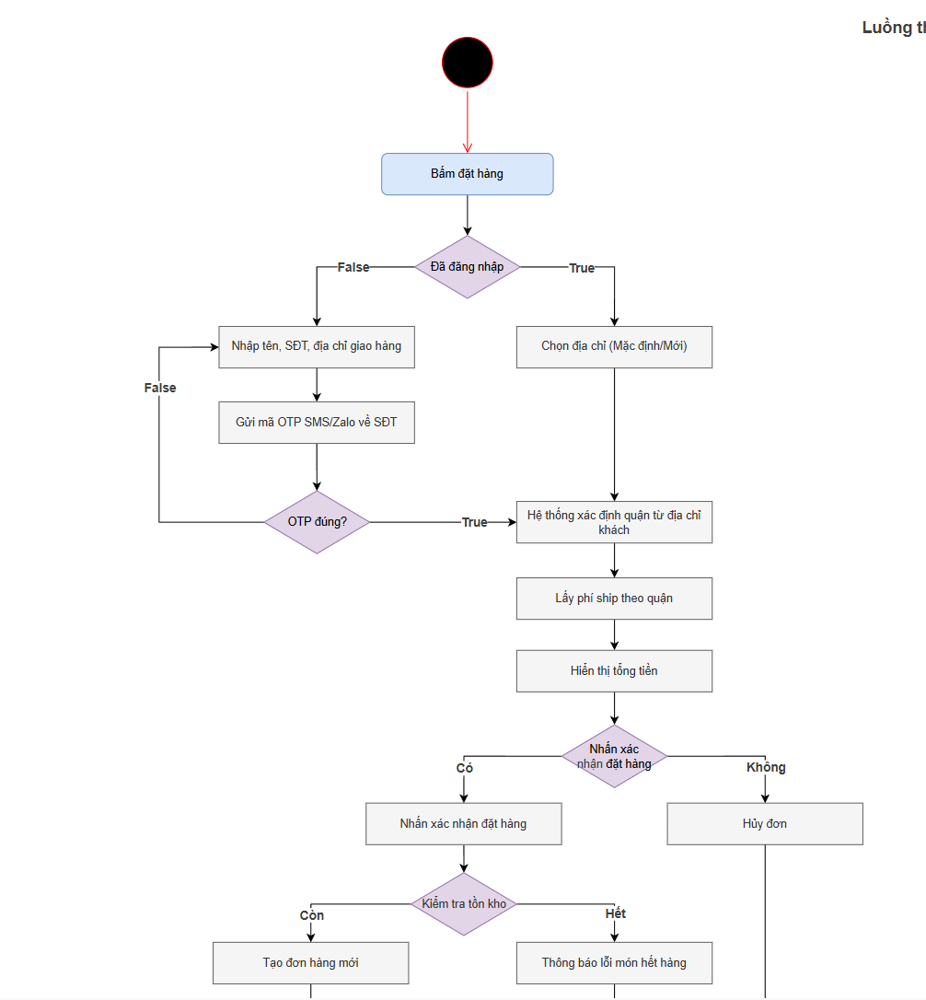

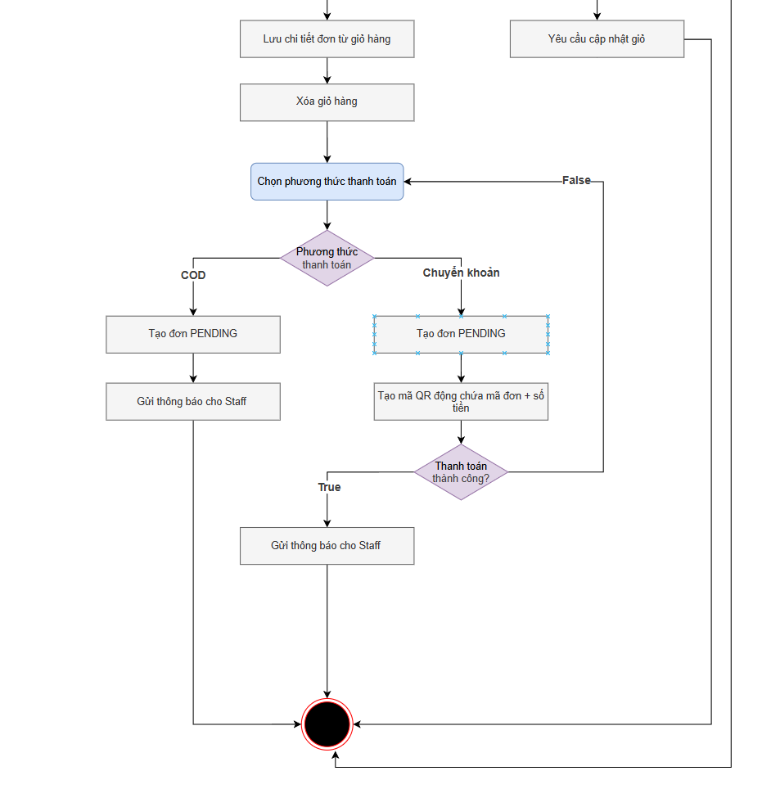

PHẦN IV : THIẾT KẾ HỆ THỐNG

4.1. Mô Hình Công Nghệ
- Figma: Thiết kế phác thảo wireframe cho giao diện người dùng
- Frontend: IDE chính VS Code, sử dụng Vue 3 + Chart.js + Bootstrap + Axios kết nối REST API
- Backend: IDE chính IntelliJ IDEA, sử dụng Servlet thuần + JPA/Hibernate + JWT phân quyền, tích hợp Cloudinary lưu ảnh, GHN API tính phí giao hàng,
- Database: IDE DataGrip, SQL Server 2019+, Hibernate ORM
- Git: Quản lý source code dự án trên GitHub

4.2. Thiết Kế Giao Diện

4.2.1. SiteMap
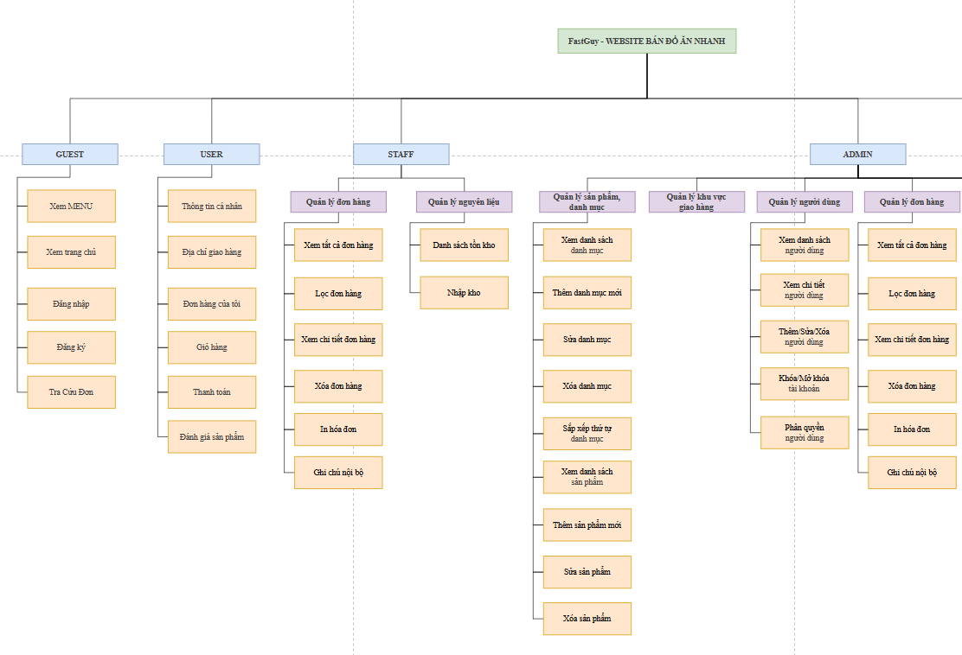
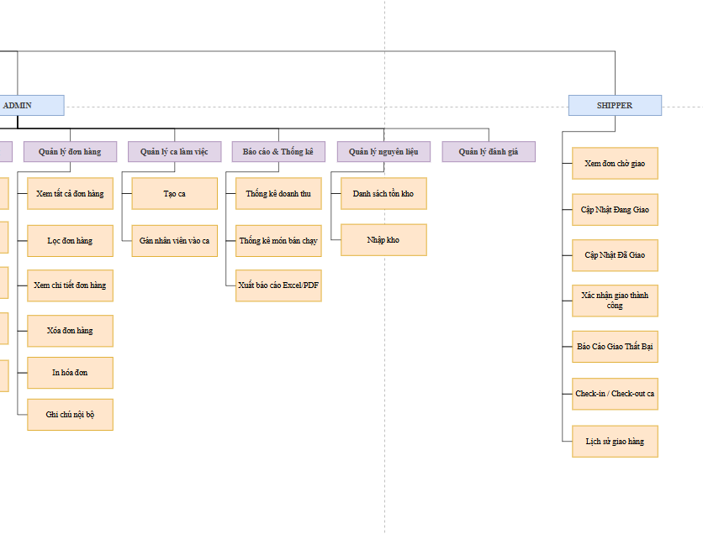

4.3. WireFrame-Figma

4.3.1. Giao Diện Khách Hàng
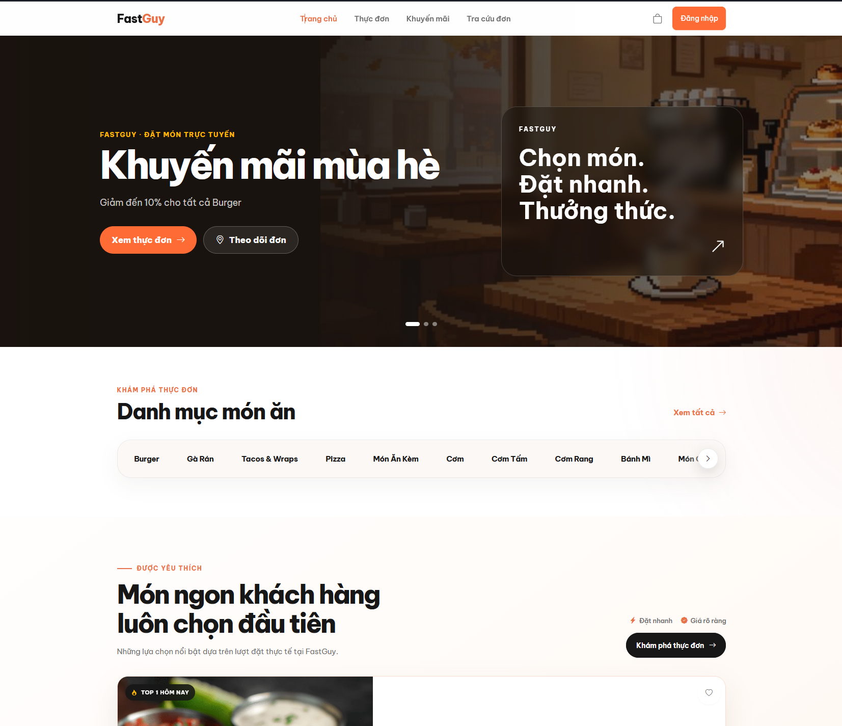
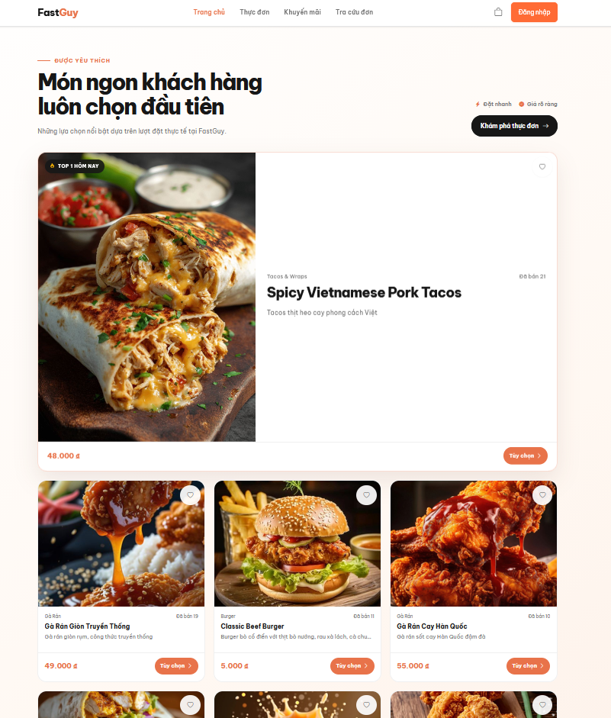
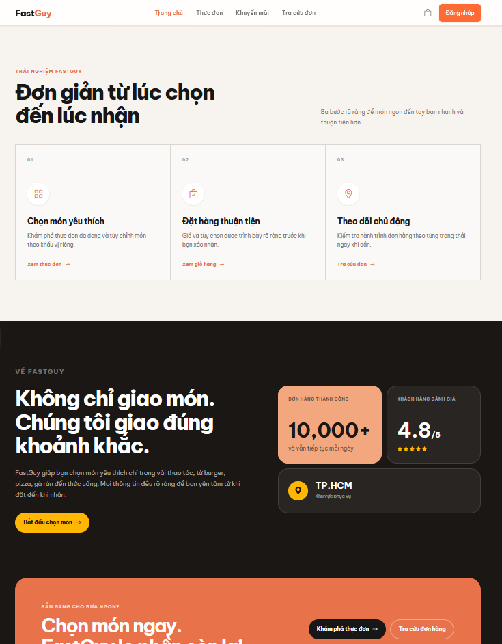
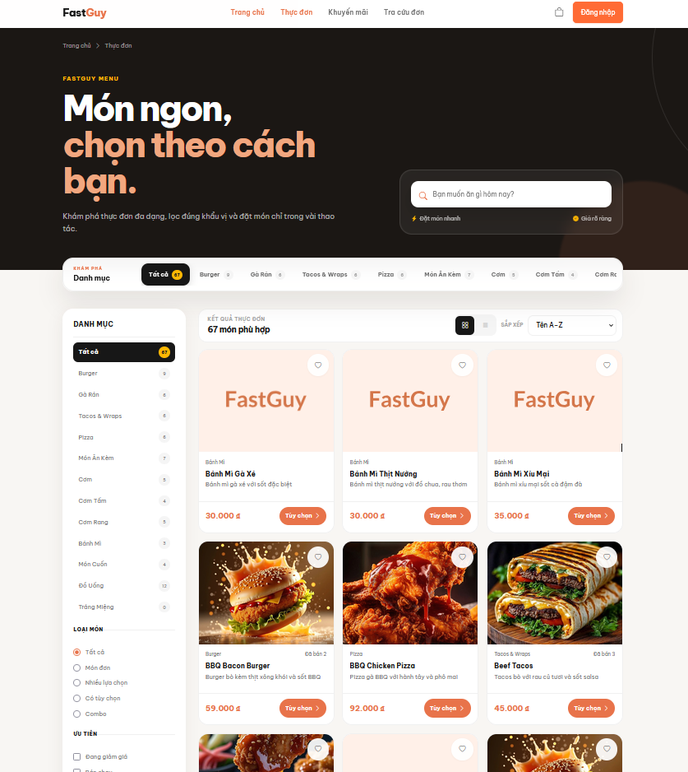

4.3.2. Giao Diện Shipper
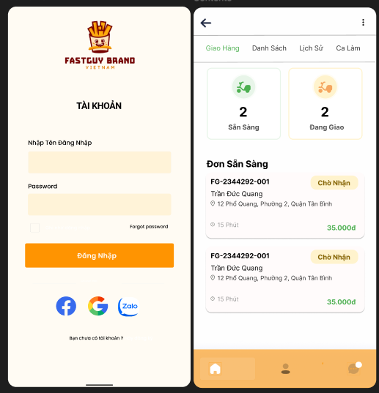
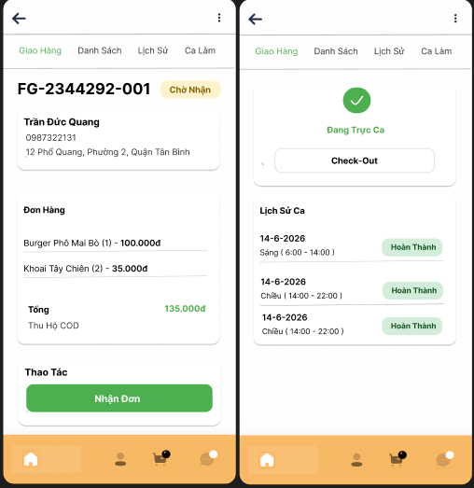

4.3.3. Giao Diện Nhân Viên

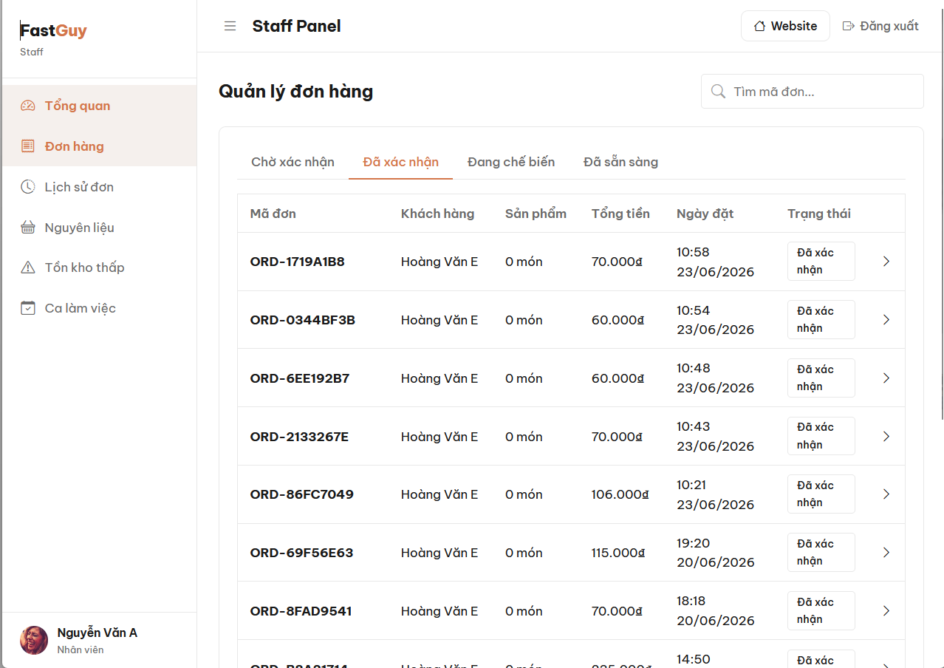

4.3.4. Giao Diện Admin
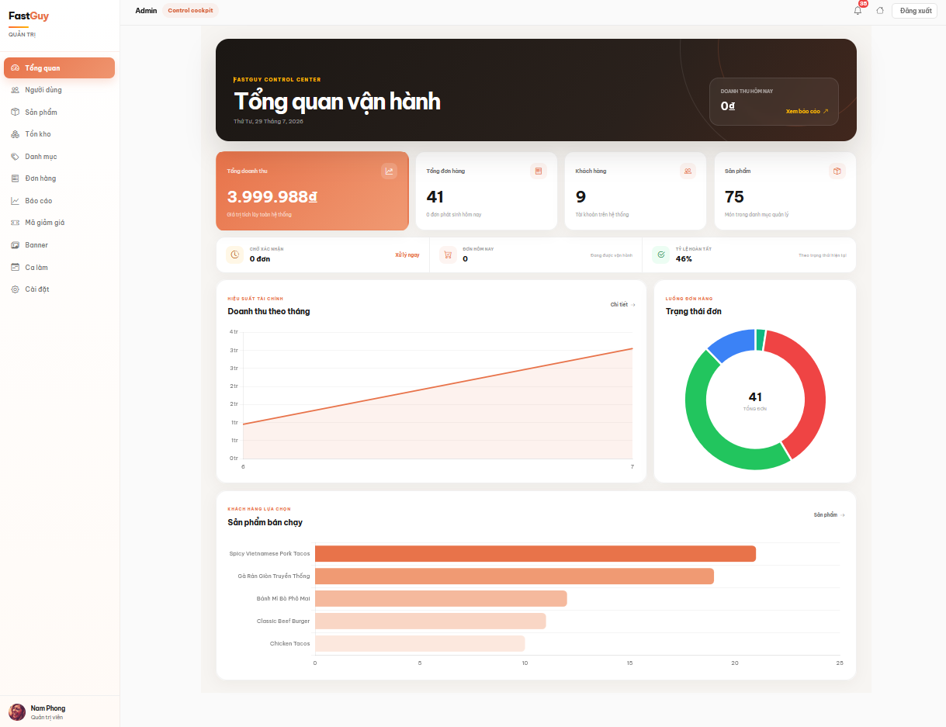
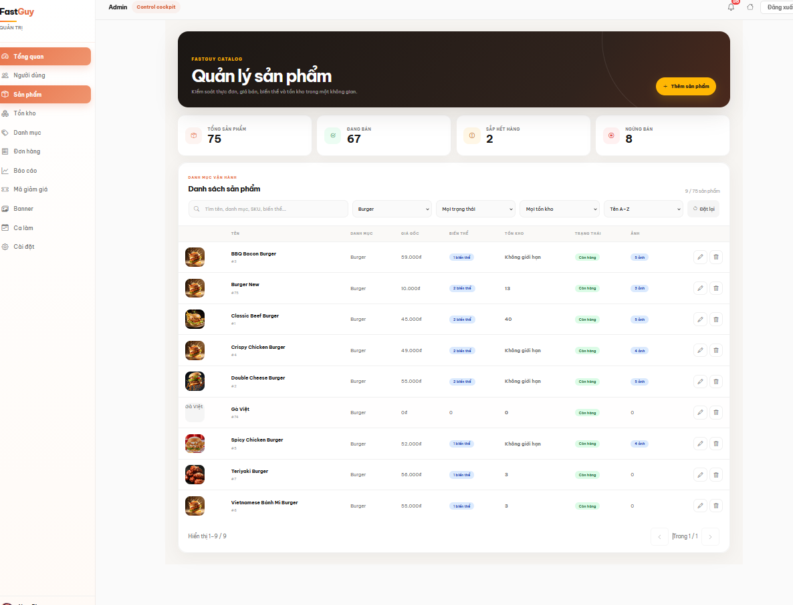
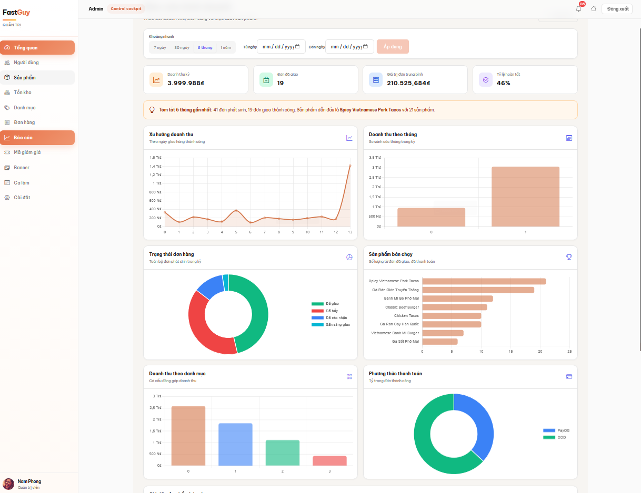

PHẦN V : Thực Hiện Dự Án

5.1 Tổ Chức Dự án Tổng Quan Kiến Trúc Hệ Thống

5.1.1. Tầng Giao Diện
- Hiển thị giao diện cho khách hàng, nhân viên, shipper và admin.
- Điều hướng trang bằng Vue Router.
- Quản lý trạng thái ứng dụng bằng Pinia.
- Gọi API backend bằng Axios.
- Hiển thị biểu đồ thống kê bằng Chart.js.
- Kiểm tra quyền truy cập theo role trước khi vào các trang nội bộ.

5.1.2. Tầng Ứng Dụng
- Nhận request từ frontend.
- Xử lý logic nghiệp vụ.
- Kiểm tra dữ liệu đầu vào.
- Xác thực JWT và phân quyền role.
- Làm việc với cơ sở dữ liệu thông qua DAO/JPA.
- Trả dữ liệu JSON cho frontend.
- Điều phối các dịch vụ ngoài như GHN, SePay và Cloudinary.

5.1.3. Tầng dữ liệu
- Lưu thông tin người dùng, sản phẩm, đơn hàng, coupon và banner.
- Đảm bảo quan hệ dữ liệu giữa các bảng.
- Lưu trạng thái đơn hàng và lịch sử sử dụng mã giảm giá.
- Hỗ trợ truy vấn báo cáo doanh thu, sản phẩm bán chạy và thống kê đơn hàng.

5.2. Thư Viện và dependencies

5.2.1. Frontend
Thành phần | Công nghệ
Framework | Vue 3
Build Tool | Vite
Routing | Vue Router
Quản lý trạng thái | Pinia
Gọi API | Axios
Biểu đồ | Chart.js
Giao diện | CSS tùy biến, Bootstrap Icons
Lưu trữ hình ảnh | Cloudinary

5.2.2. Backend
Thành phần | Công nghệ
Ngôn ngữ | Java 17
Web API | Jakarta Servlet
Xử lý dữ liệu | JPA/Hibernate
Cơ sở dữ liệu | SQL Server
Xác thực | JWT
Xử lý JSON | Jackson
Build Tool | Maven
Thanh toán | PayOS
Tính phí giao hàng | GHN
Gửi email | Jakarta Mail

Phần IV : Hướng Phát Triển

6.1. Phát triển thành Mobile App:
- Xây dựng ứng dụng mobile cho Android/iOS để khách hàng đặt món nhanh hơn.
- Khách hàng có thể xem thực đơn, thêm giỏ hàng, áp dụng mã giảm giá, thanh toán và theo dõi đơn ngay trên điện thoại.
- Staff có thể nhận thông báo đơn mới, xác nhận đơn, cập nhật trạng thái chế biến.
- Shipper có thể xem đơn được giao, nhận đơn, xem địa chỉ và cập nhật trạng thái giao hàng.
- Mobile app giúp hệ thống tiện lợi hơn, phù hợp thói quen sử dụng điện thoại của người dùng.

6.2. Theo dõi giao hàng realtime:
- Tích hợp định vị GPS để cập nhật vị trí shipper trong quá trình giao hàng.
- Khách hàng có thể xem đơn hàng đang ở bước nào: đã xác nhận, đang chuẩn bị, đang giao, đã giao.
- Hệ thống hiển thị vị trí shipper trên bản đồ và ước tính thời gian giao hàng.
- Staff/Admin có thể giám sát quá trình giao hàng để xử lý khi có sự cố.
- Chức năng này giúp tăng tính minh bạch và nâng cao trải nghiệm khách hàng.

6.3. Hệ thống gợi ý món thông minh:
- Xây dựng chức năng đề xuất món ăn dựa trên lịch sử mua hàng của khách.
- Gợi ý món theo sản phẩm bán chạy, món cùng danh mục hoặc món thường được mua kèm.
- Cá nhân hóa danh sách món ăn theo sở thích, tần suất đặt hàng và hành vi xem sản phẩm.
- Hỗ trợ cửa hàng tăng doanh thu bằng cách gợi ý combo, topping hoặc sản phẩm liên quan.
- Về lâu dài có thể áp dụng AI để dự đoán món khách có khả năng đặt cao nhất.

6.4. Hỗ trợ nhiều chi nhánh:
- Mở rộng hệ thống để quản lý nhiều cửa hàng/chi nhánh trên cùng một nền tảng.
- Mỗi chi nhánh có thể quản lý sản phẩm, tồn kho, đơn hàng, nhân viên và shipper riêng.
- Khách hàng có thể chọn chi nhánh gần nhất hoặc hệ thống tự động gợi ý theo địa chỉ giao hàng.
- Admin tổng có thể xem báo cáo doanh thu từng chi nhánh và toàn hệ thống.
- Chức năng này giúp FastGuy phù hợp hơn với mô hình chuỗi cửa hàng đồ ăn nhanh.

